DIA 5: VIERNES 20 DE MARZO
¡BUENOS DÍAS A TODOS!
Continuamos con la UNIDAD 8: UNIDADES DE MEDIDA


Tarea 1: Vamos a empezar con el repaso de las unidades de medida de capacidad.
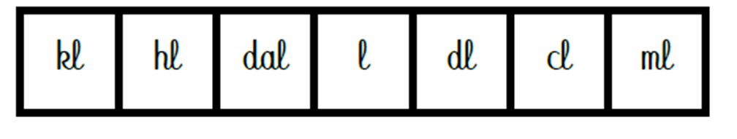

Os recuerdo que las flechitas a la derecha es multiplicar x10 y las fechitas a la izquierda es dividir :10

Tarea 2: Corregir los ejercicios de ayer: ejercicios 6 y 7 de la página 131.
Ejercicio 6: Para comparar dos cifras diferentes necesitamos pasarlo todo a la misma unidad. Por ejemplo aquí lo vamos a pasar a dl.
250l= 2500 dl
2500dl›1750 dl
Solución: Gasta más agua para un baño.
Ejercicio 7:
Ordena de menor a mayor las cantidades: 200ml menor a 74cl menor a 1l y ¾ litro.
Ha bebido más agua.
Divisiones corrección:
382695 : 38 y 236957 : 86 (Página 17 del cuaderno de cálculo)
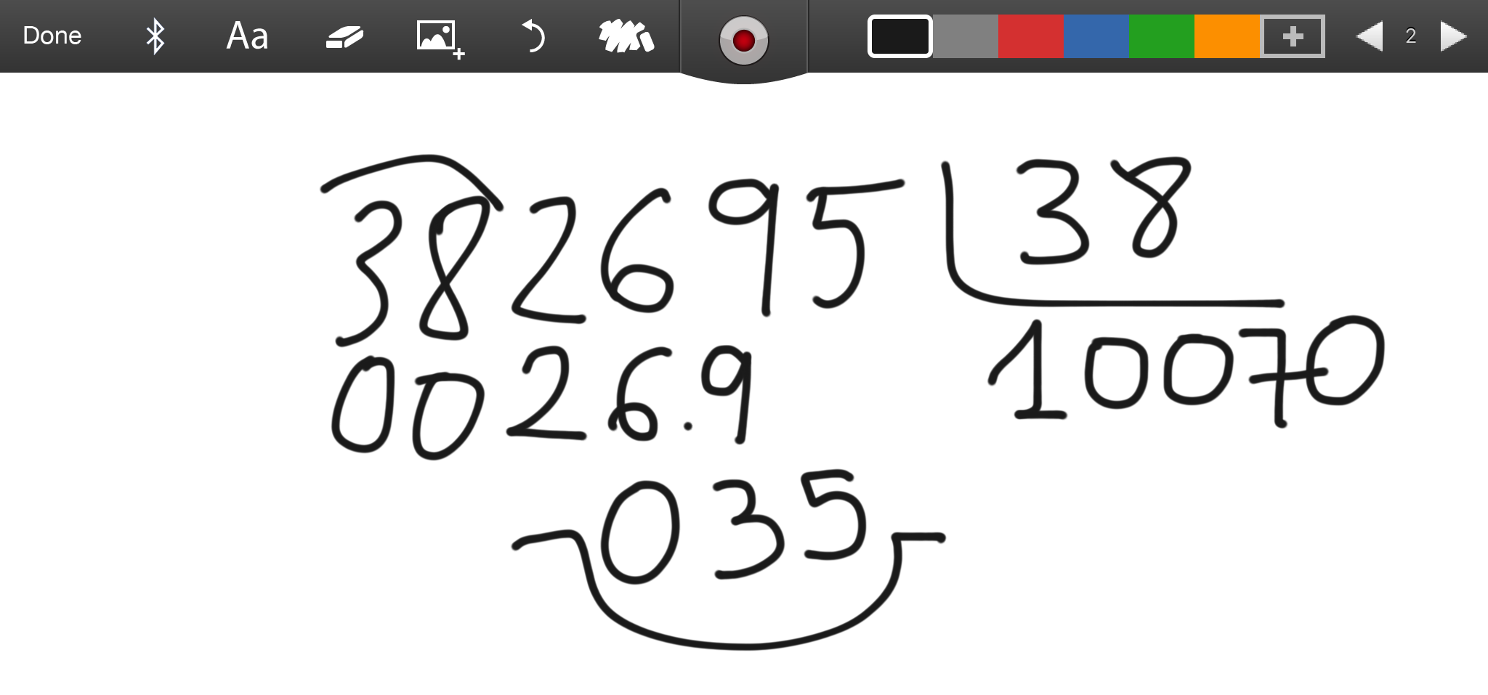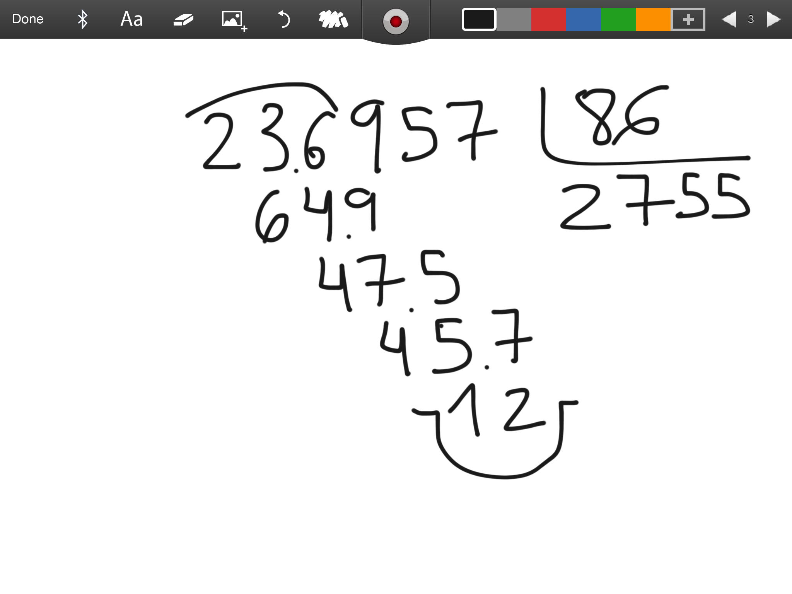

823979 :123 y 573694 : 213 (página 18 del cuaderno de cálculo)¿Qué tal han ido vuestras primeras divisiones de tres cifras? ¿Alguna duda?
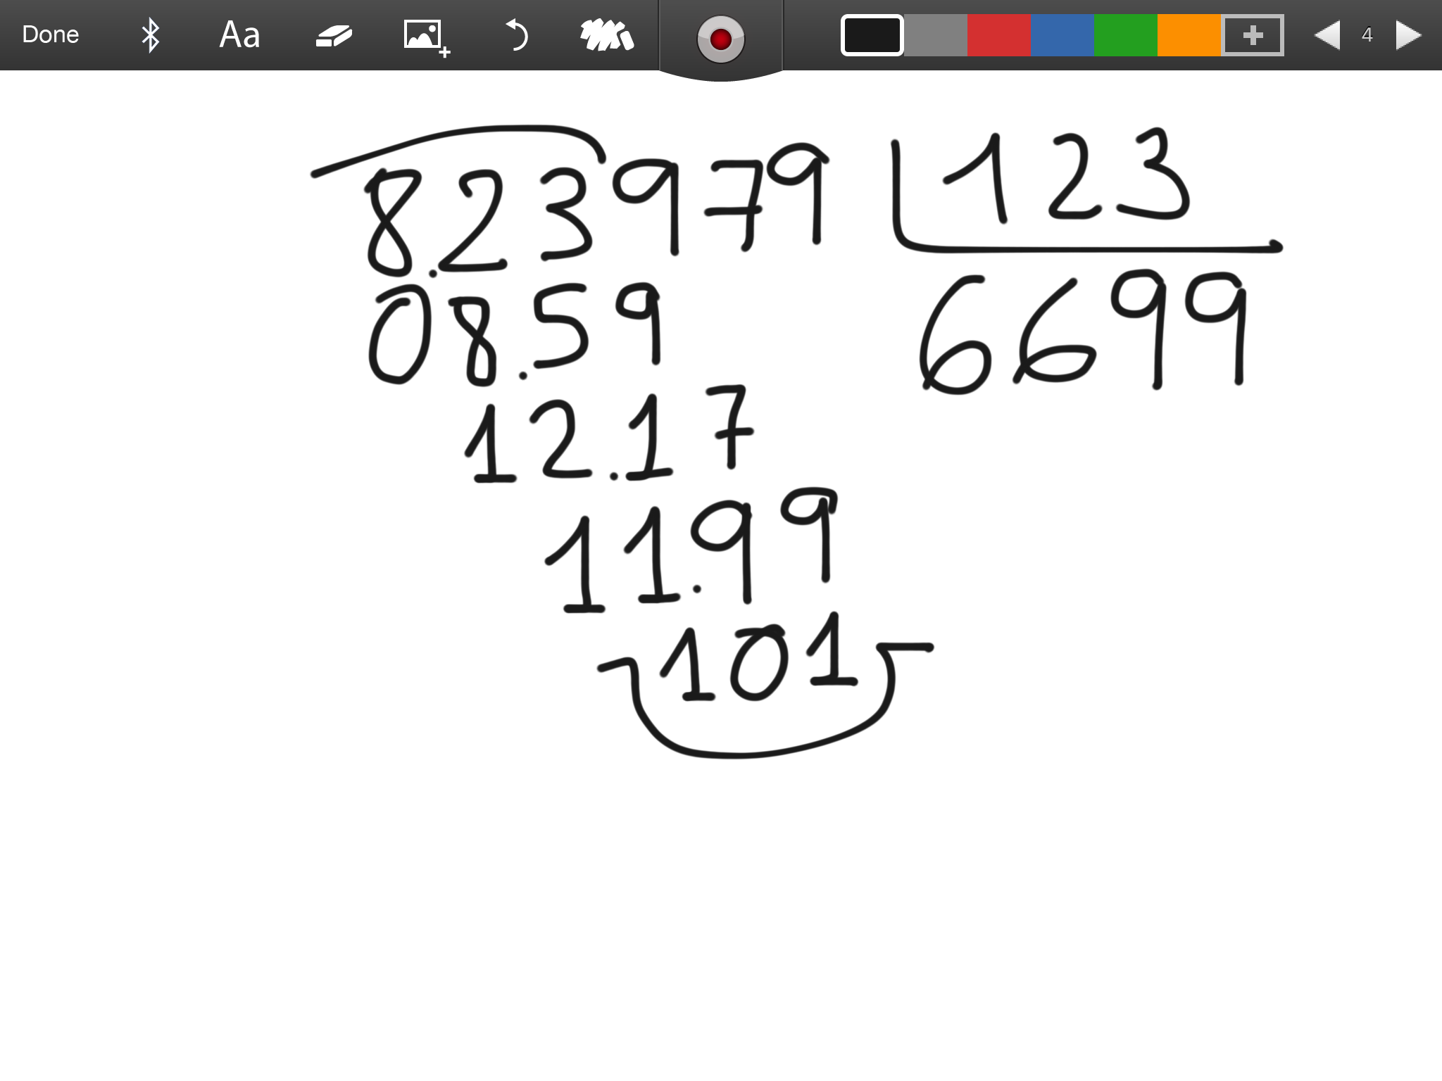
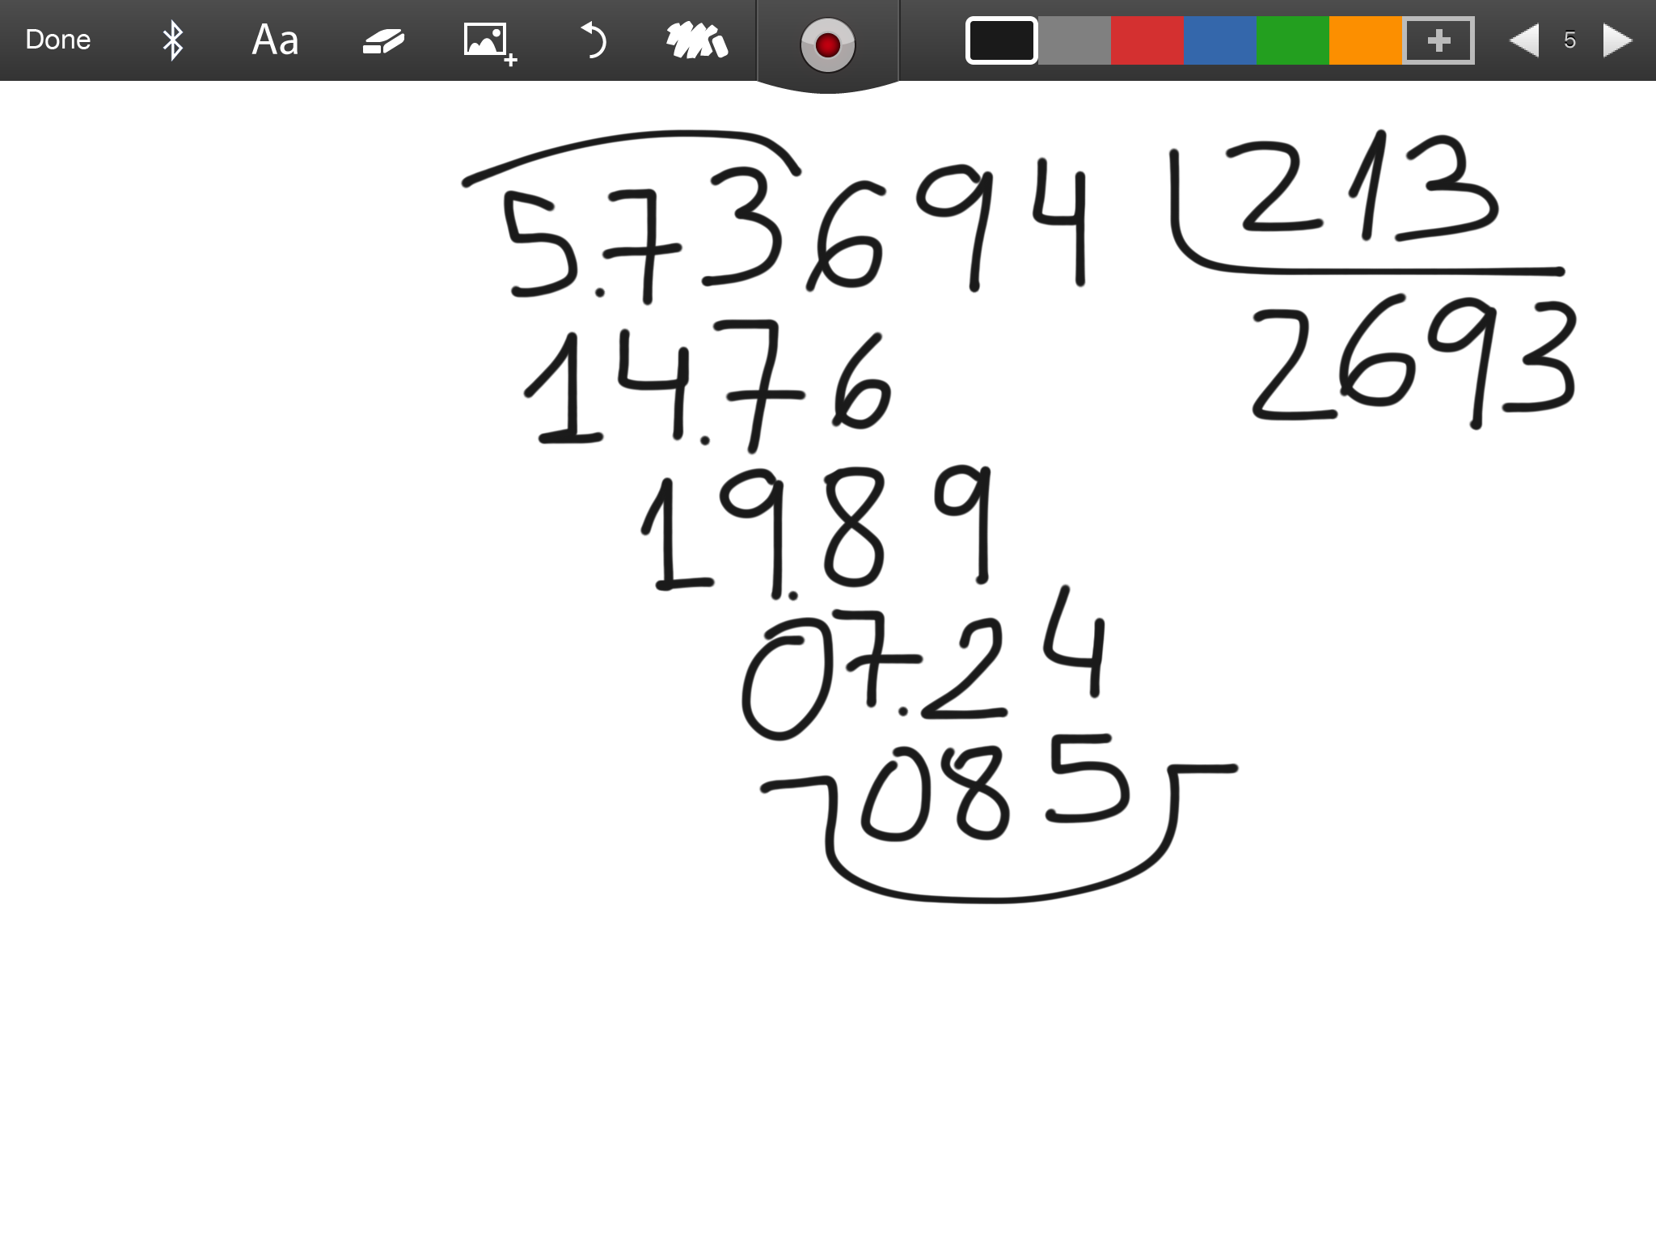

Tarea 3: Seguimos con las unidades de masa:

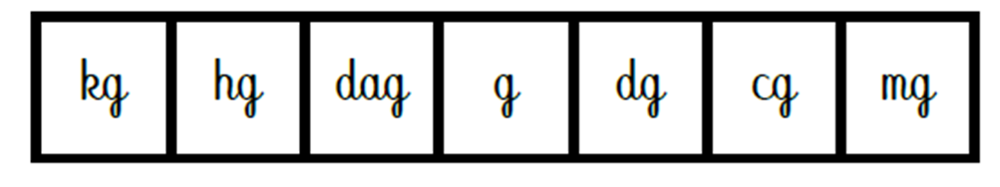

Os recuerdo que las flechitas a la derecha es multiplicar x10 y las fechitas a la izquierda es dividir :10

Recuerda lo siguiente:
Para expresar medidas de masa muy grandes , utilizo la tonelada. (t)
1t= 1000kg
Medio kilogramo ½ kg son 500g
Un cuarto de kilogramo ¼ kg son 250 g
Podéis también utilizar el material que os di para pasar unidades (aquí os lo dejo):
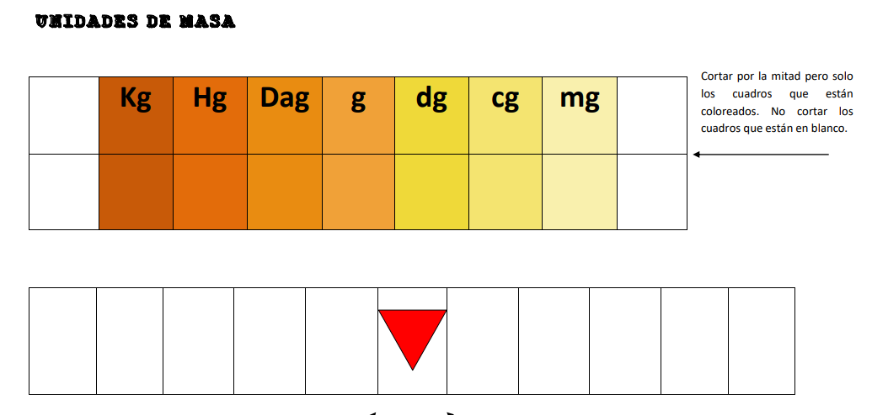

Si nos dicen 89100 cg a kg tenemos que pasar 5 puestos a la izquierda, es decir dividir :10 :10 :10 :10 :10 o lo que es lo mismo : 100000.
En la tabla pondríamos el último cero en la casilla de los cg. Por lo que quedaría: 0cg, 0dg, 1g, 9 dag y 8 hg. Ahora desde cg pasaríamos 5 casillas a la izquierda por lo que nos quedaría 0,891kg.
Quiero que lo practiquéis con la tabla.
Si nos dicen 8,91 hg pasarlo a dg. Hay que ir para la derecha tres puestos, es decir multiplicarlo por x10 x10 y x10 , o lo que es lo mismo x1000.
Cuando tenemos coma la coma se pone en la unidad en la que está la cifra. En el segundo caso colocaríamos el 8, en los hg, 9 en los dag y 1 en los g. Ahora hay que pasar la coma a la derecha 3 puestos por lo que quedaría. 8910 dg.Probádlo ahora vosotros.
Quiero que lo practiquéis con la tabla

Tarea 3: Realiza los siguientes ejercicios en el cuaderno:
- Resuelve el crucigrama poniendo estas medidas en gramos.

 |  | 1 |  |  |  | 3
 |  |  |  | 2
 |  |  |  |  |  |  |  |  |  |  | 4
5
6
1 34 kg y 759 g
2 200 dag y 36 g
3 45 kg y kg

4 4 kg y medio
5 730 hg y 42 g
6 96 kg y 670 g

- Completa las siguientes equivalencias.

3 dag = kg |  | 45 850 g = kg
20 t = kg |  | 64 002 kg = t
50 g = kg |  | 5 050 kg = g

Tarea 4: Acabar la página 17 de cálculo.

Además os propongo un link para que podáis practicar con las unidades de masa:
http://cerezo.pntic.mec.es/apizarro/3eso/3eso_t1/masa.htm
No olvidéis entregarme las tareas de hoy (20/03) a mi correo: marta.fernandez@sanviatorvalladolid.com
Si necesitáis material o actividades extra no dudéis en pedírmelo.


